热水机组配套电缆安装工程采购项目公告
柳州市妇幼保健院就热水机组配套电缆安装工程采购项目进行院内谈判，欢迎符合条件的供应商前来参加谈判活动。现将有关事项公告如下：
一、采购项目编号：LZFY-Z202502
二、采购项目名称：热水机组配套电缆安装工程采购项目
三、项目内容及需求：
产 品 名 称 | 数 量
热水机组配套电缆安装工程采购项目 | 1项
详细技术规格、参数及执行标准等详见谈判文件中的第三部分采购人需求。
四、供应商资格条件：
（1）国内注册经营范围达到本次采购项目要求，具有合法资格的供应商；
（2）供应商须具备电力工程施工总承包三级(含)以上或者输变电工程专业承包三级(含)以上资质和有效的安全生产许可证，并且具备有效的《承装 (修、试)电力设施许可证》承装类、承修类五级(含)以上资质；
（3）供应商及其法人在本项目公告发布之日前近3年无行贿犯罪档案记录及谈判前3年内未被列入失信被执行人或重大税收违法案件当事人名单；
（4）本项目不接受联合体谈判，不允许转包、分包。
五、谈判文件的领取：符合资格的供应商应当在2025年3月10日至2025年3月14日8:30-12:00，13:30-17:00（周六、周日除外）通过扫描上述证件发送至招标办电子邮箱领取电子版谈判文件，邮件须注明公司联系人及联系电话，发送邮件后请务必拨打电话告知。
六、谈判报名截止时间：2025年3月14日17:00时
七、请确定参加谈判的供应商于截止时间前将加盖公章的《谈判确认函》以扫描件的形式送达柳州市妇幼保健院招标办邮箱，发送邮件后请务必拨打电话告知。
谈判时间、地点另行通知。
八、联系方式：
采购联系人：柳州市妇幼保健院招标办
联系地址：柳州市映山街50号
电话：0772-2803905/13978009107 联系人：赵老师/陈老师
电子邮箱：lzfyzb@163.com 邮编：545006
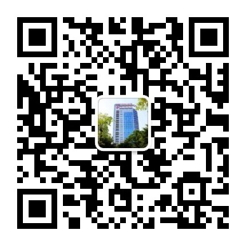
柳州市妇幼保健院招标办 2025年3月10日

